**MANUAL DE USUARIO**

**GAME AVENTURE**

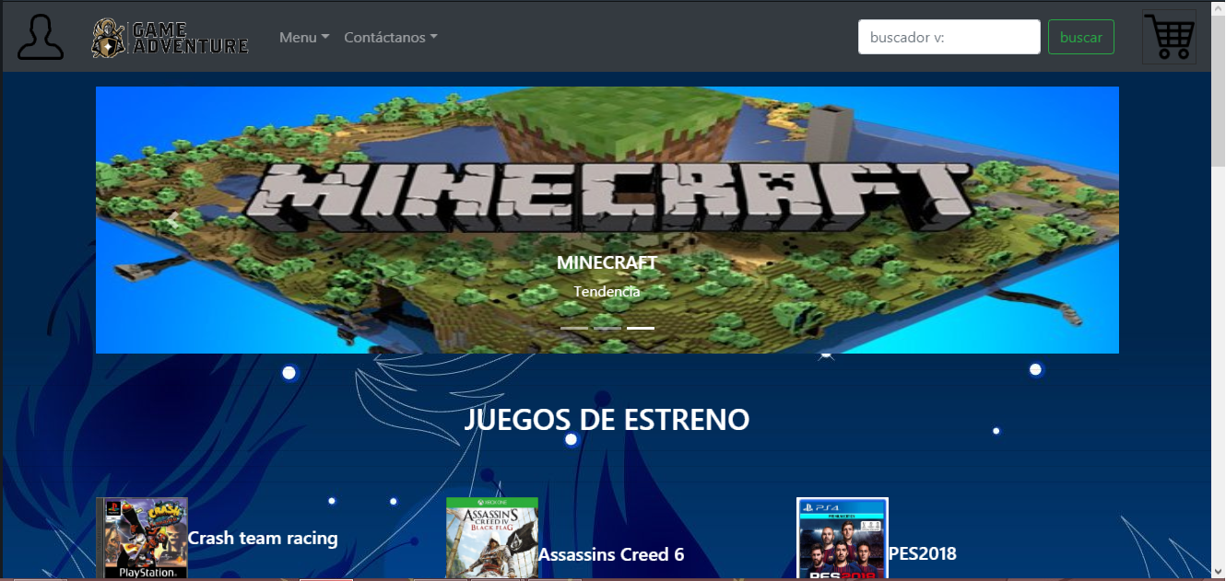

INICIO DE LA PÁGINA



BARRA DEL MENU



EL ICONO DE INICIO DE LA PAGINA



EL ICONO DE CUENTA

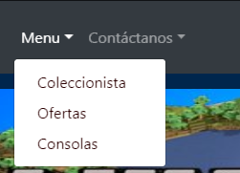

MENU

MENU ES ESTE MENU PODEMOS ENCONTRAR TRES OPCIONES COLECCIONISTA, OFERTA, CONSOLA

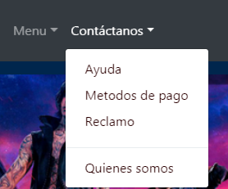

CONTACTANOS

AQUÍ PODEMOS ENCONTRAR 4 OPCIONES QUE SON

AYUDA, METODOS DE PAGO, RECLAMO, QUIENES SOMOS



BUSCADOR

EL BUSCADOR ES UNA HERRAMIENTA MUY UTIL ALA HORA DE ENCONTRAR TU JUEGO FAVORITO



CARRITO DE COMPRA

QUI PODRAS VER TUS PRODUCTOS ESCOGIDOS ANTES DE PAGAR

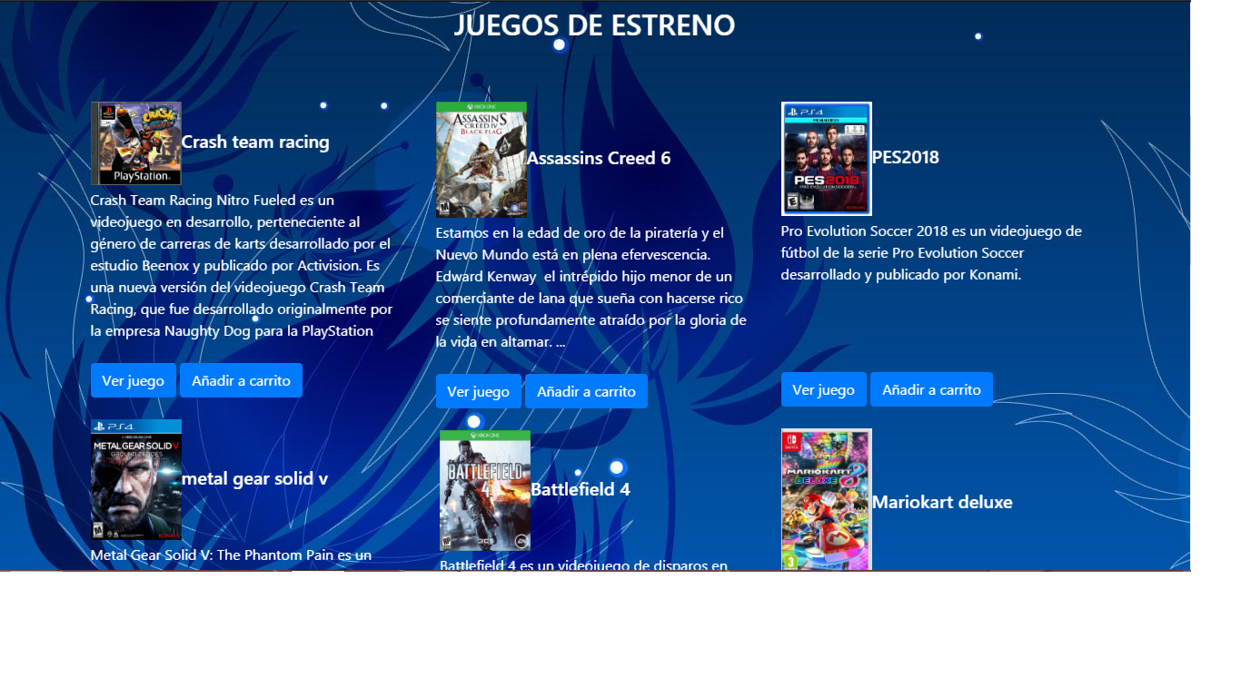

AQUÍ AY UN EJEMPRO DE QUE TIPOS DE VIDEOUEGOS PODEMOS ENCONTRAR

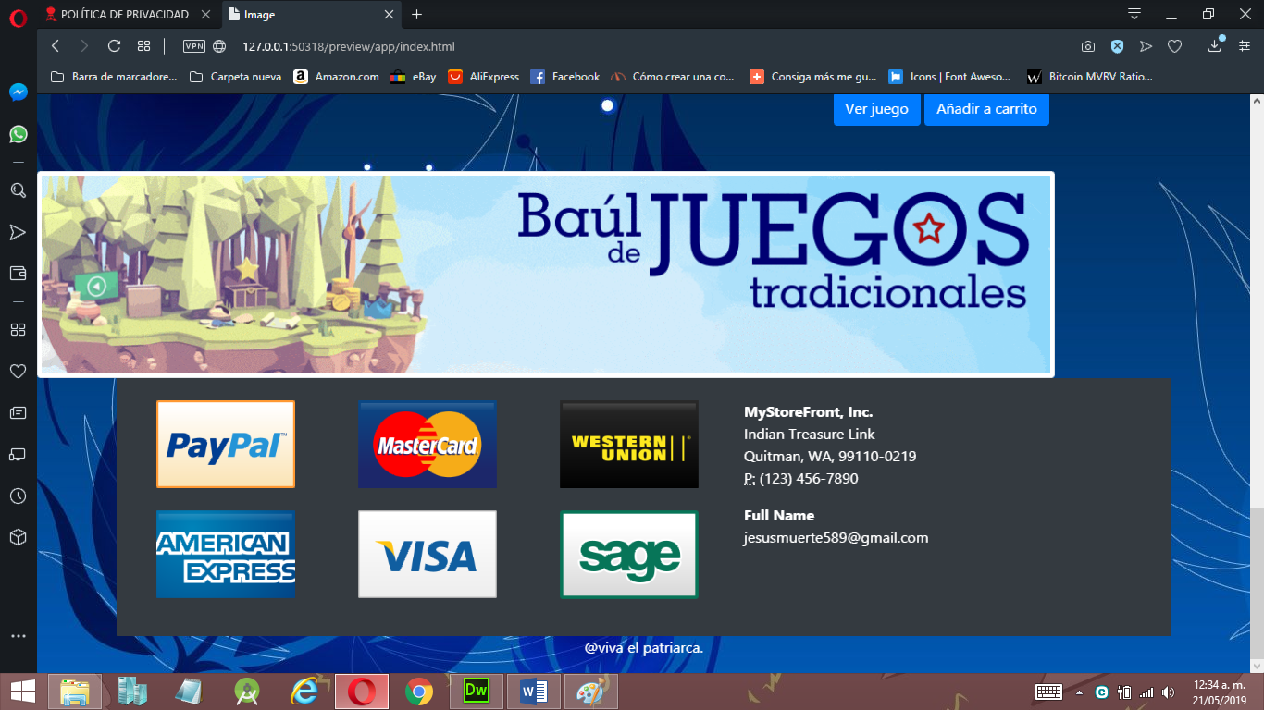

AQUÍ PODEMOS VER CUANDO SE A ACABADO LA PAGINA WEB NOS PODEMOS ENCONTRAR ALGUNOS MÉTODOS DE PAGO MAS DONDE ESTAMOS UBICADOS Y NUESTRO CORREO ELECTRÓNICO

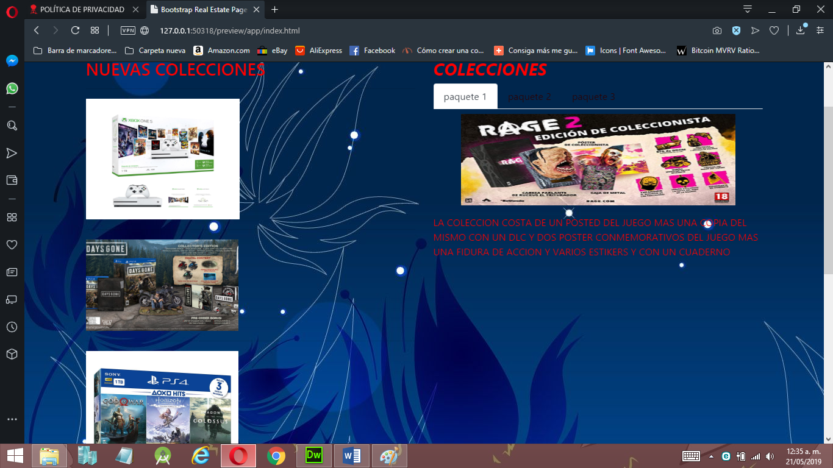

AQUÍ PODEMOS ENCONTRAR COLECCIONES DE VIDEOJUEGOS

MAS LA DESCRIPCIÓN DE CADA UNO

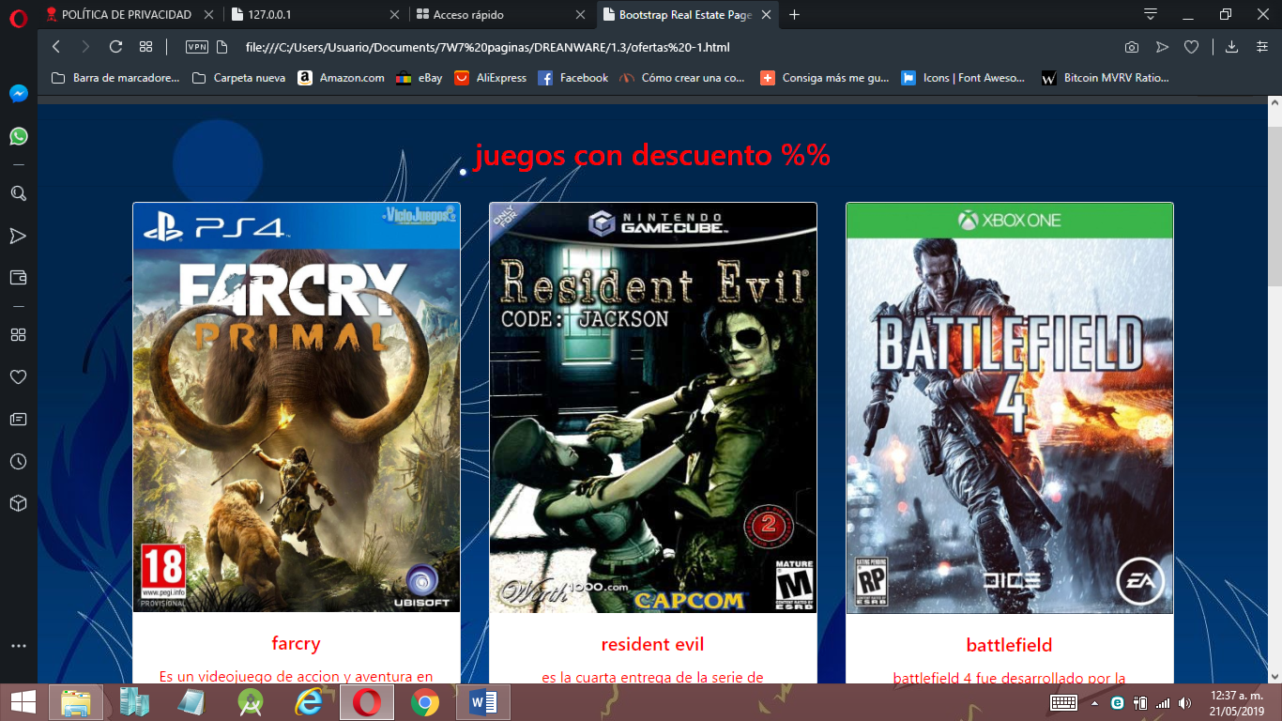

AQUÍ PODEMOS VER ALGUNOS JUEGOS EN DESCUENTO MAS UNA PEQUEÑA DESCRIPCIÓN DE DICHOS VIDEOJUEGOS

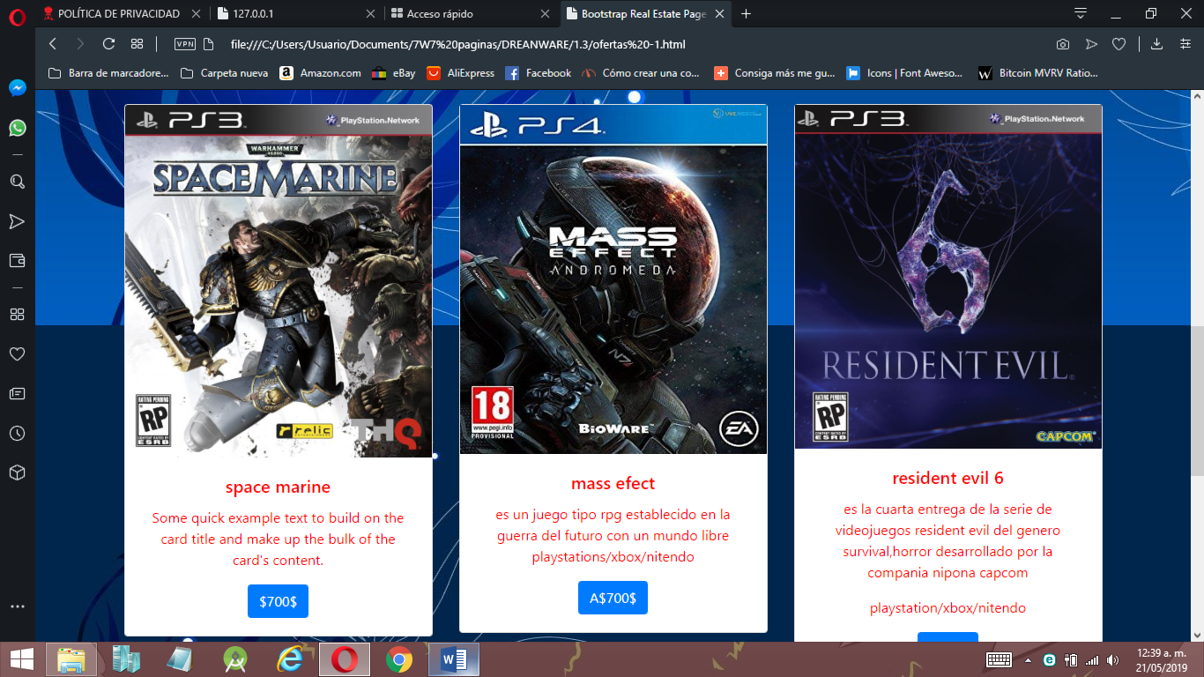

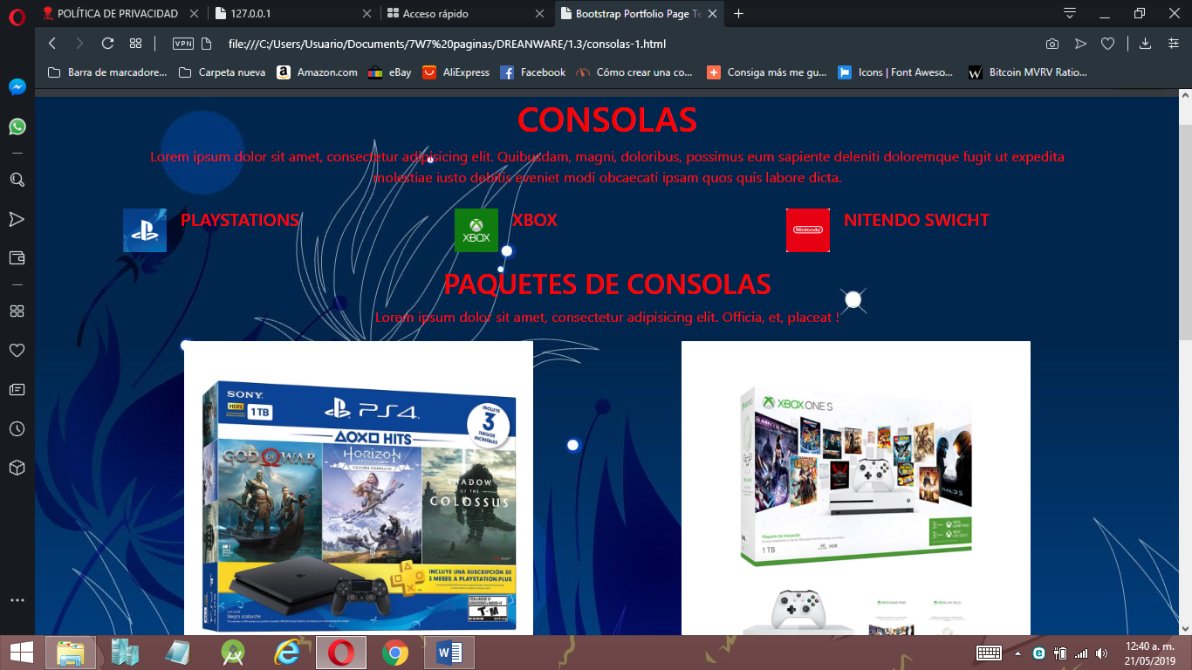

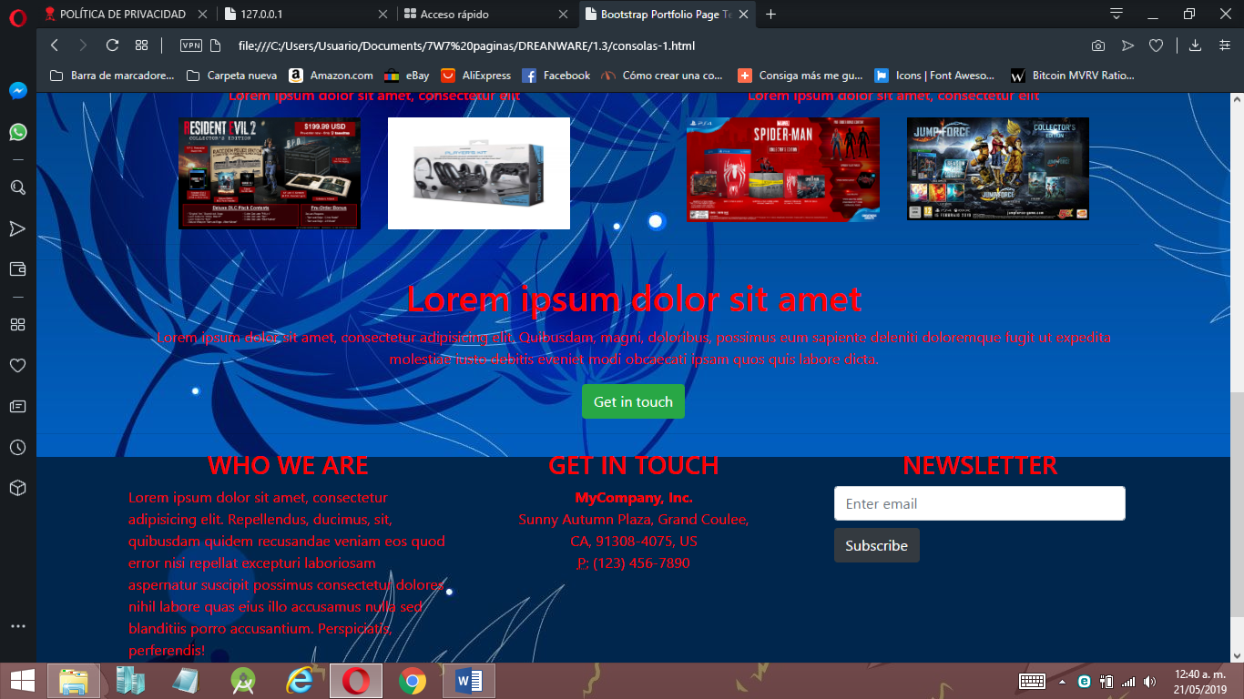

CONSOLAS

EN ESTA OPCIÓN DEL MENÚ TENEMOS CONSOLAS DE TODO TIPO Y CON PAQUETES DE VIDEOJUEGOS INICIALES

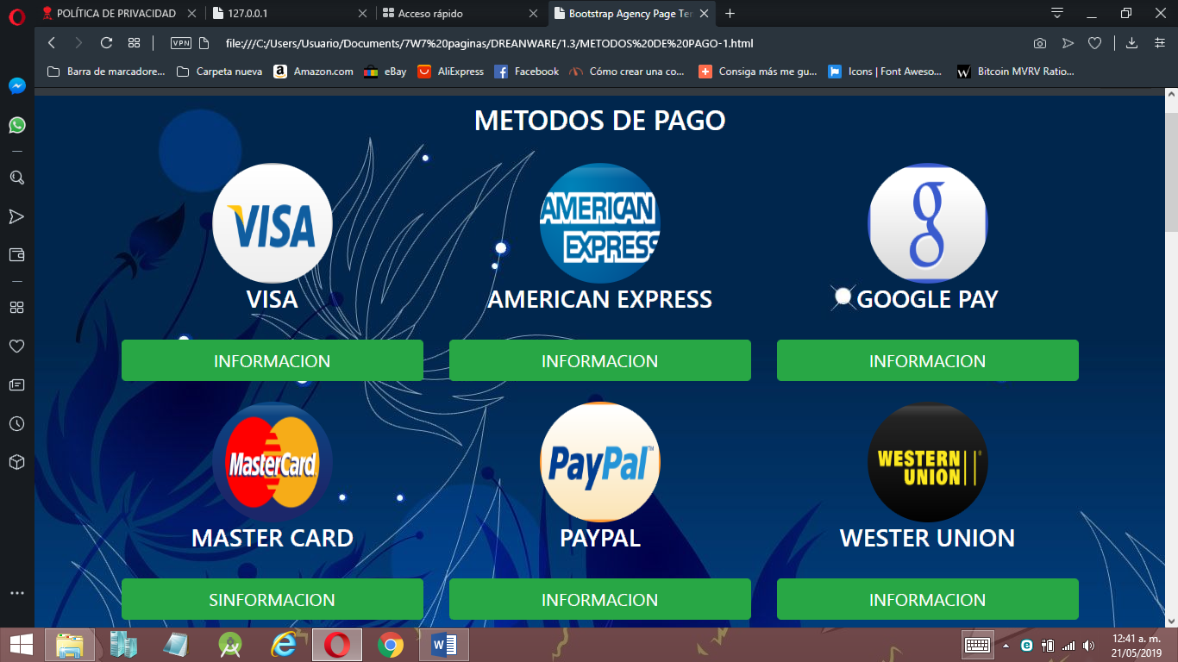

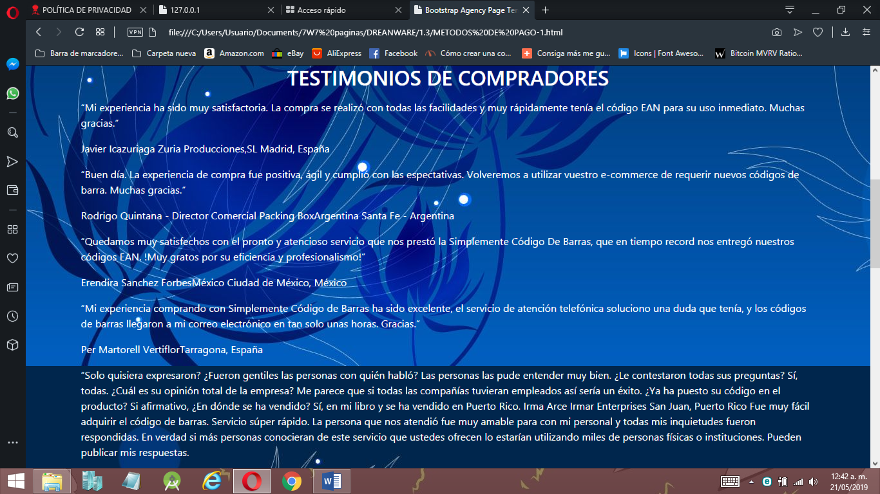

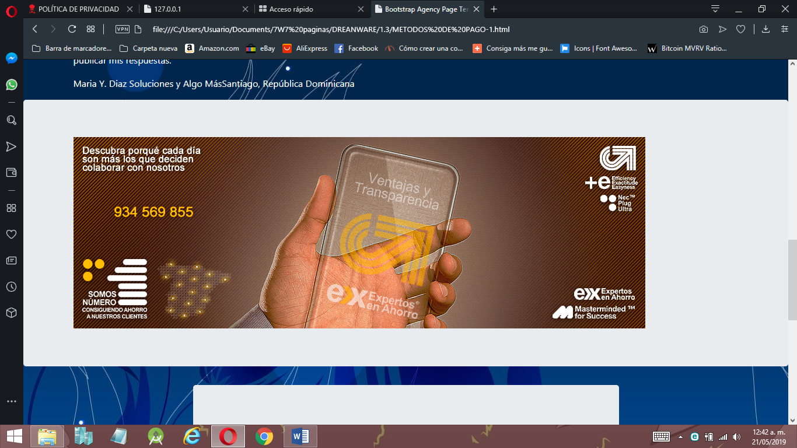 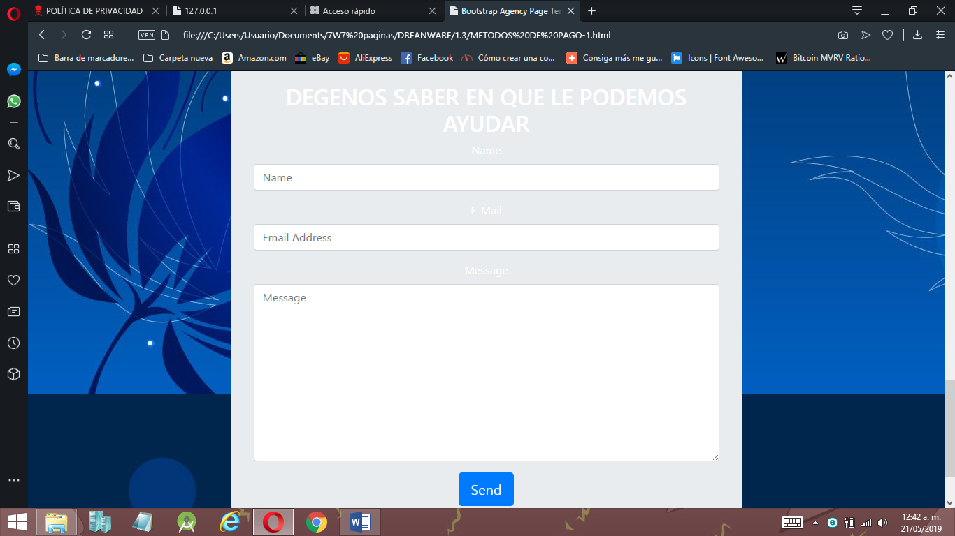

LOS MÉTODOS DE PAGO ESTÁN ORDENADOS TAL CUALES ACEPTAMOS MAS TESTIMONIOS DE LOS QUE HAN COMPRADO Y ALGO DE PROPAGANDA Y TAMBIÉN SI TIENES UNA SUGERENCIA DEJARNOS SABER TU DUDA

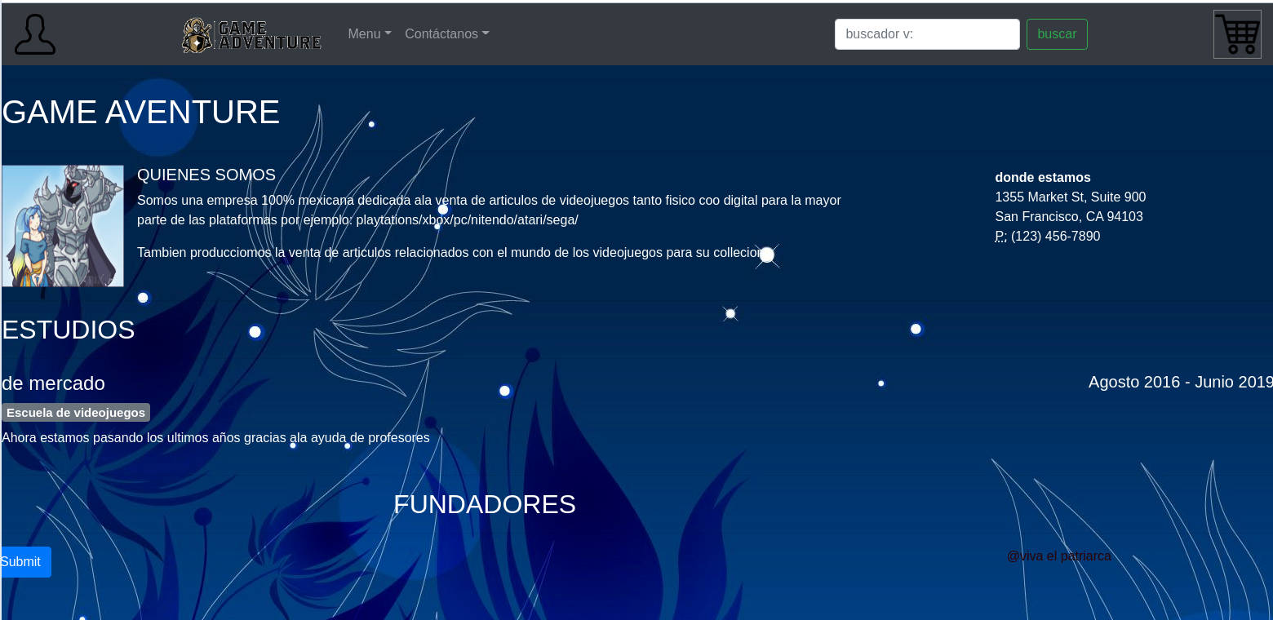

QUIENES SOMOS Y DONDE LOS UBICAMOS MAS CUALES SON NUESTRO NIVEL ESTUDIOS Y TAMBIÉN SI TIENES UNA DUDA NOS DEJE SABER TU COMENTARIO PARA MEJORAR LA PAGINA EN CUESTIÓN